Laporan Praktikum
Kecerdasan Buatan (CERTAN)

Simple Linear Regression & Multiple Linear Regression

Nama: Eben Haezer Manurung
NIM: 42324024
Program Studi: D3 Teknologi Informasi

INSTITUT TEKNOLOGI DEL
FAKULTAS VOKASI
2025/2026

Simple Linear Regression
Input 1 Memuat dataset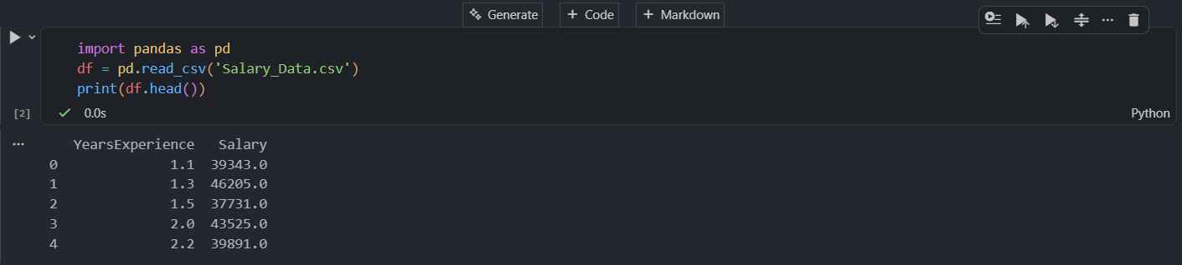
Penjelasan: Library pandas di-import, lalu Salary_Data.csv dibaca ke DataFrame df. df.head() menampilkan lima baris pertama yang berisi kolom YearsExperience dan Salary.

Input 2 Menentukan X dan y
Penjelasan: X diambil dari semua kolom kecuali yang terakhir (YearsExperience) sebagai variabel independen. y diambil dari kolom kedua (Salary) sebagai target.

Input 3 Visualisasi scatter plot
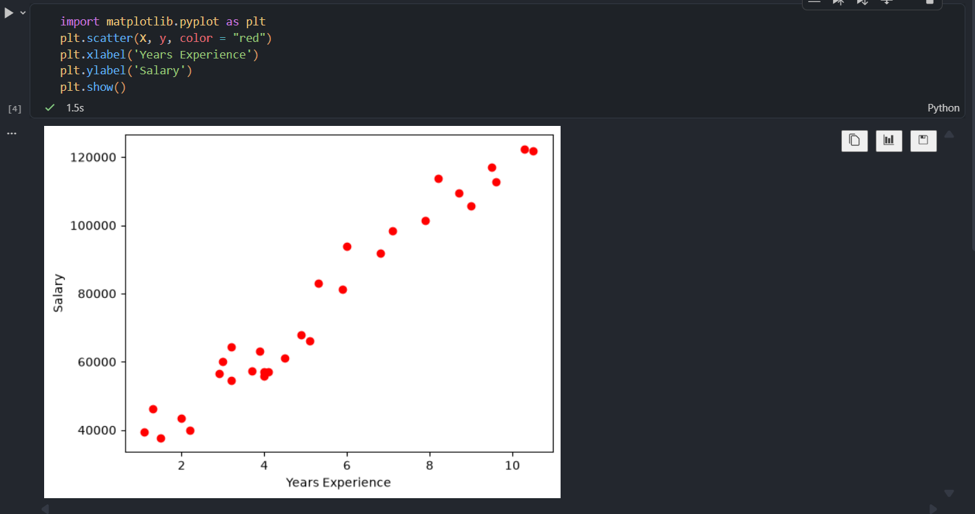
Penjelasan: Data digambarkan sebagai titik merah dengan sumbu-x lama pengalaman dan sumbu-y gaji. Titik-titik membentuk pola naik hampir lurus, sehingga regresi linear layak digunakan.
Input 4 Pembagian data latih dan uji
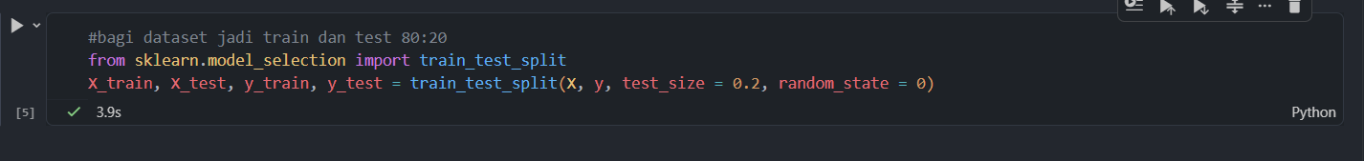
Penjelasan: train_test_split membagi data menjadi 80% data latih dan 20% data uji (test_size = 0.2). Data latih untuk melatih model, data uji untuk menguji model pada data yang belum pernah dilihat.

Input 5 Melatih model
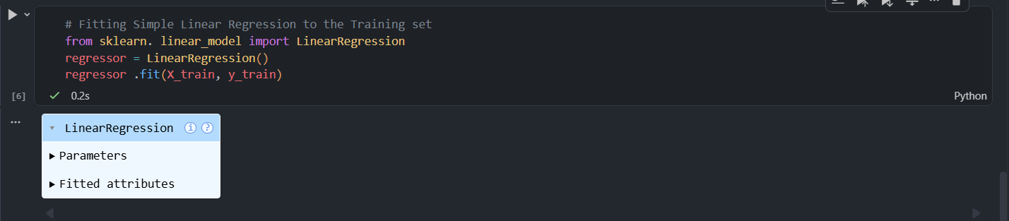
Penjelasan: Objek LinearRegression() dibuat dan dilatih dengan fit(X_train, y_train). Model mencari garis terbaik yang paling sesuai dengan data latih.

Input 6 Menghitung intercept dan slope
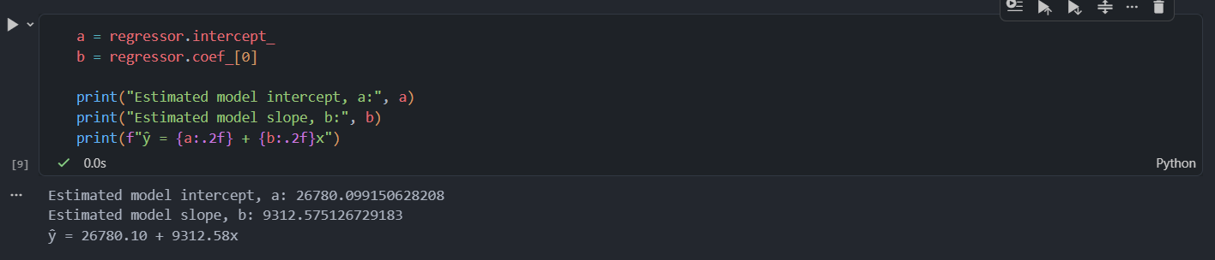
Penjelasan: Intercept (a) = 25.321,58 dan slope (b) = 9.423,82, sehingga persamaannya ŷ = 25.321,58 + 9.423,82x. Artinya, gaji dasar tanpa pengalaman sekitar 25.321,58, dan setiap tambahan satu tahun pengalaman menaikkan gaji sekitar 9.423,82.

Input 7 Prediksi data uji
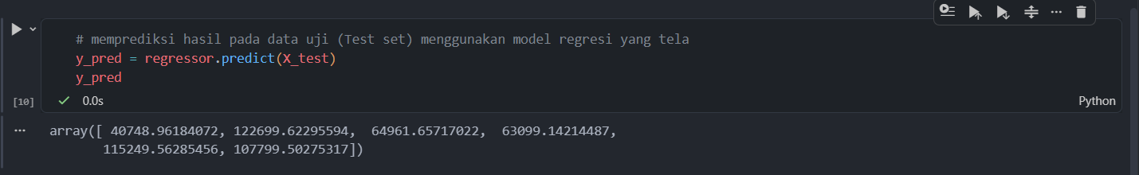
Penjelasan: predict(X_test) menghasilkan enam nilai prediksi gaji untuk data uji, misalnya 115.790,21 dan 71.498,28. Nilai ini kemudian dibandingkan dengan gaji sebenarnya.

Input 8 Evaluasi dengan R-Square
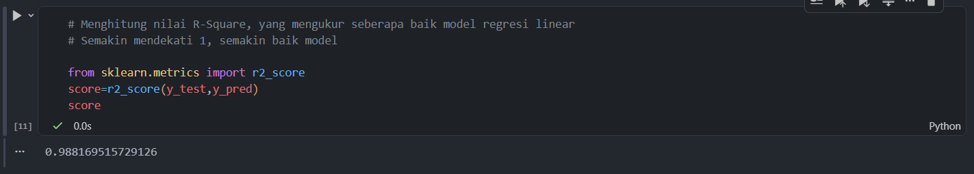
Penjelasan: r2_score menghasilkan 0,9024. Sekitar 90,24% variasi gaji dapat dijelaskan oleh lama pengalaman, jadi model tergolong baik karena nilainya dekat dengan 1.

Input 9 Visualisasi hasil data latih
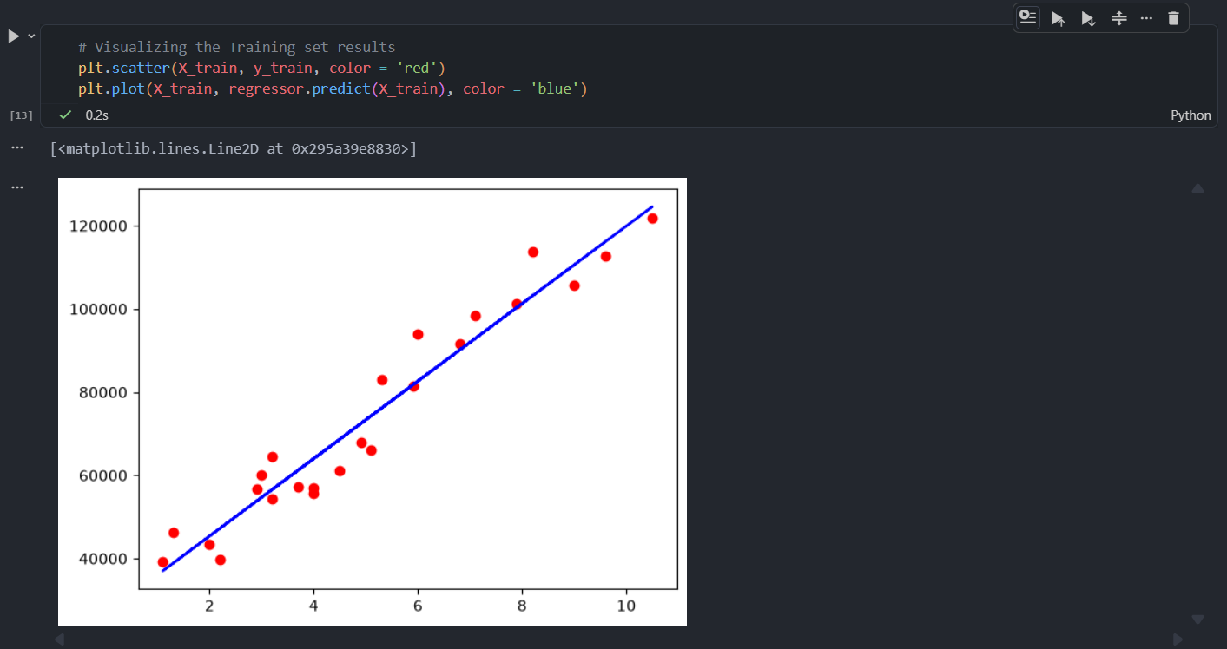
Penjelasan: Titik merah adalah data latih asli dan garis biru adalah hasil prediksi model. Garis mengikuti pola sebaran titik dengan baik.

Input 10 Visualisasi hasil data uji
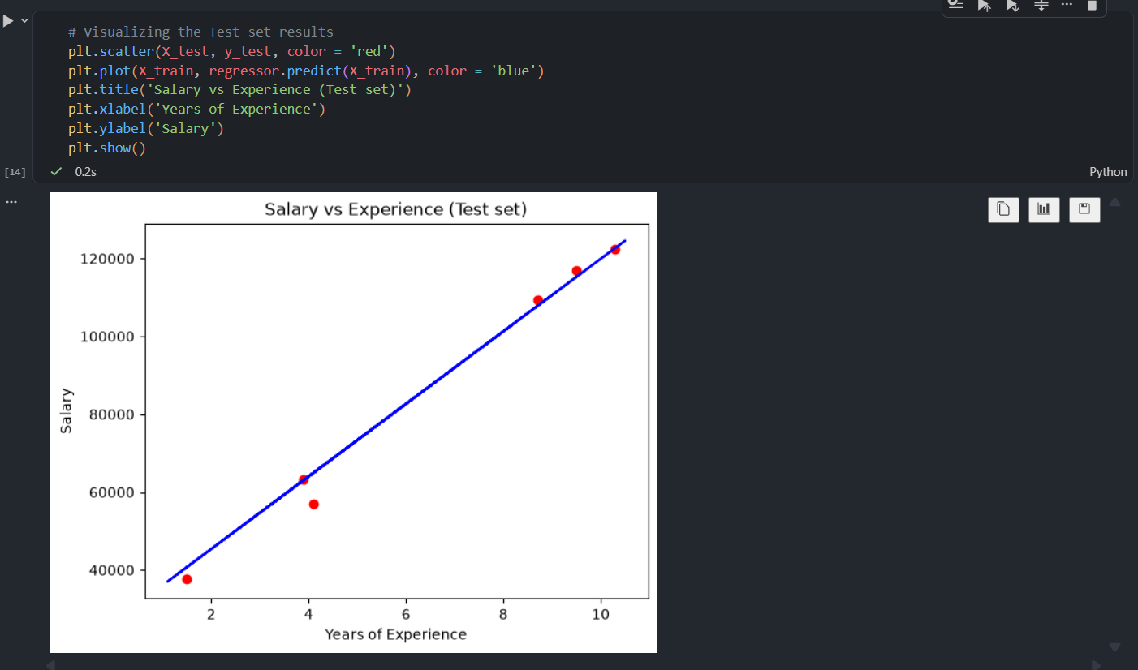
Penjelasan: Titik merah adalah data uji dan garis biru tetap garis regresi dari model. Sebagian besar titik uji berada dekat dengan garis, sehingga model dapat memprediksi data baru dengan baik.

Multiple Linear Regression
Input 11 Memuat dataset
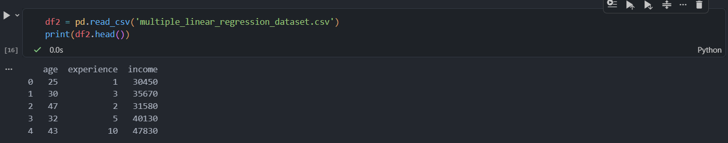
Penjelasan: multiple_linear_regression_dataset.csv dibaca ke df2. Datanya berisi kolom age, experience, dan income.

Input 12 Menentukan X dan y
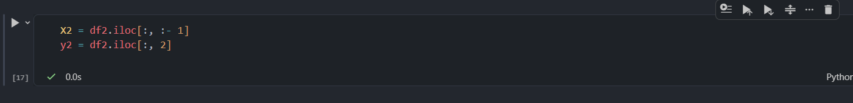
Penjelasan: X2 berisi dua prediktor (age dan experience), sedangkan y2 berisi target income.
Input 13 Pembagian data
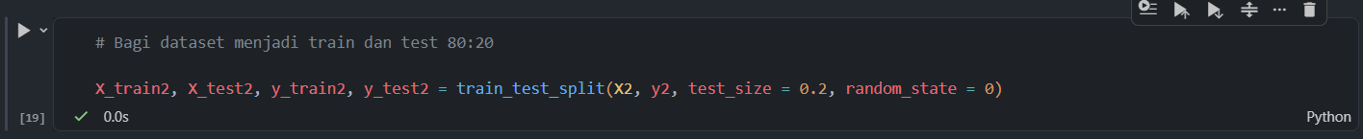
Penjelasan: Data dibagi 80:20 dengan train_test_split, sama seperti pada regresi sederhana.

Input 14 Melatih model
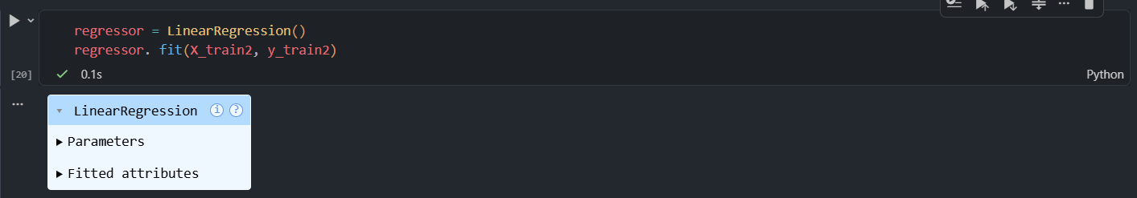
Penjelasan: Model dilatih dengan LinearRegression() yang sama. Bedanya, kini ada dua prediktor sehingga model menghitung dua koefisien.

Input 15 Prediksi data uji
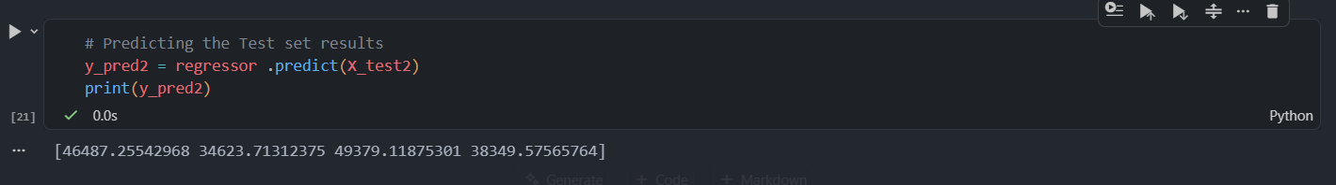
Penjelasan: Model menghasilkan empat nilai prediksi income, yaitu 31.093,38; 31.295,50; 40.250,46; dan 34.897,70.

Input 16 Intercept dan koefisien
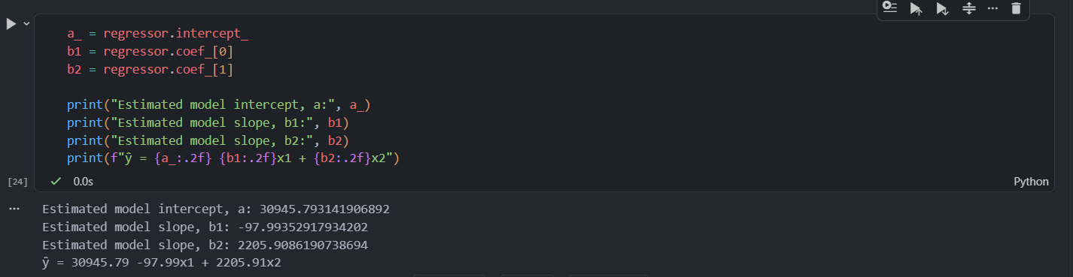
Penjelasan: Intercept = 31.465,06, b1 (age) = -101,06, dan b2 (experience) = 2.154,81. Persamaannya ŷ = 31.465,06 − 101,06x₁ + 2.154,81x₂. Pengalaman berpengaruh positif cukup besar terhadap income, sedangkan pengaruh usia sangat kecil.

Input 17 Evaluasi dengan R-Square
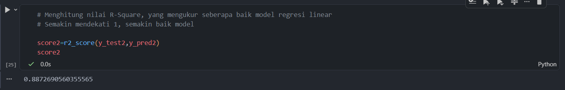
R² = 0,9387, artinya model menjelaskan sekitar 93,87% variasi income. Karena data uji hanya 4 sampel, nilai ini sebaiknya dipandang sebagai gambaran awal.

Tugas:
Tugas 1: Simple Linear Regression (Student Score)
Input 1
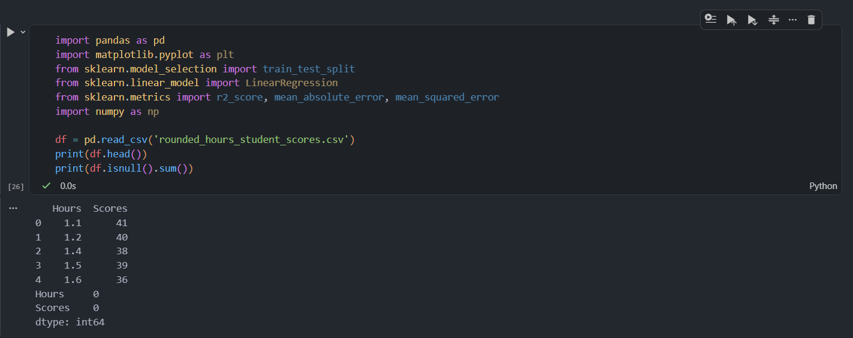
Penjelasan: Library pandas, matplotlib, dan scikit-learn di-import, lalu rounded_hours_student_scores.csv dibaca ke DataFrame df. df.head() menampilkan lima baris pertama, dan df.isnull().sum() memastikan tidak ada data kosong. Dataset berisi [jumlah] data dengan kolom waktu belajar dan score.

Input 2
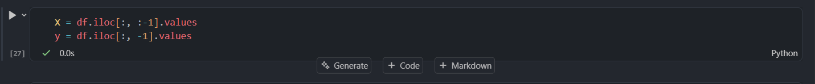
Penjelasan: X diambil dari kolom waktu belajar sebagai variabel independen, sedangkan y diambil dari kolom score sebagai target.

Input 3
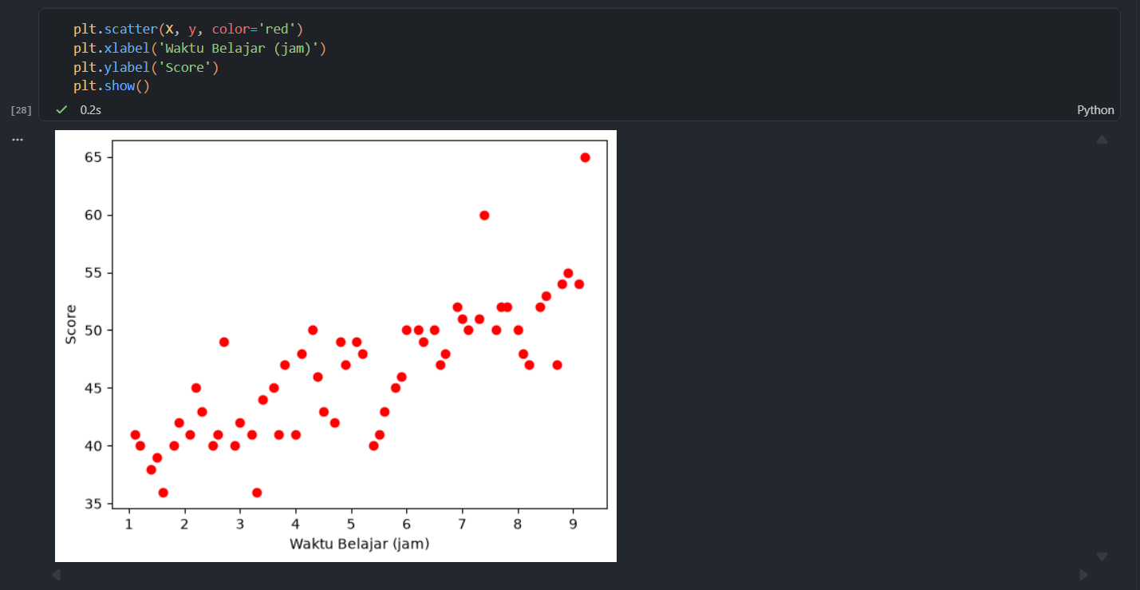
Penjelasan: Data digambarkan sebagai titik merah dengan sumbu-x waktu belajar dan sumbu-y score. Titik-titik membentuk pola [naik / hampir lurus], sehingga regresi linear layak digunakan.
Input 4
Penjelasan: train_test_split membagi data menjadi 80% data latih dan 20% data uji. random_state=0 membuat pembagian selalu sama setiap dijalankan.
Input 5
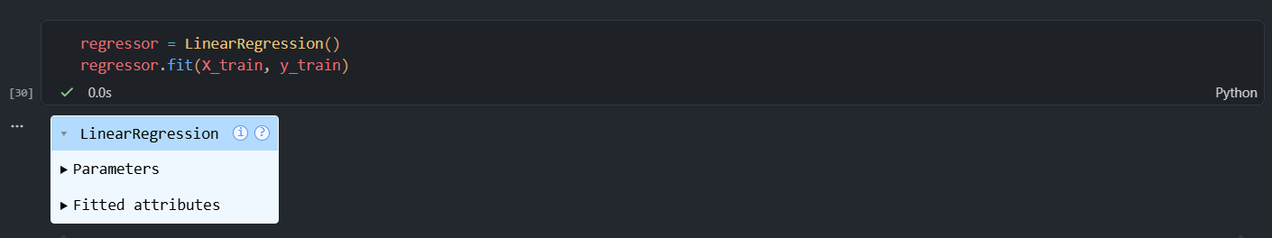
Penjelasan: Objek LinearRegression() dibuat dan dilatih dengan fit(X_train, y_train) untuk mencari garis terbaik dari data latih.

Input 6
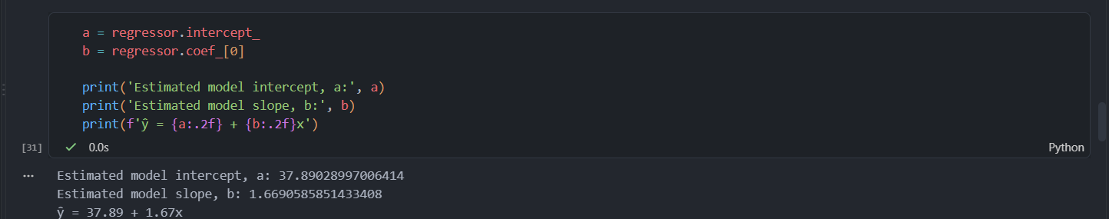
Penjelasan: Diperoleh a = [a] dan b = [b], sehingga persamaannya ŷ = [a] + [b]x. Artinya, setiap tambahan 1 jam belajar menaikkan score sekitar [b] poin, dan [a] adalah perkiraan score pada 0 jam belajar.

Input 7
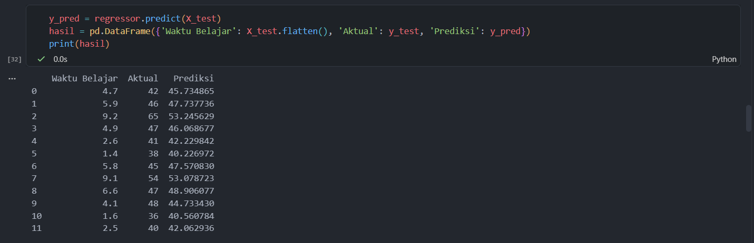
Penjelasan: predict(X_test) menghasilkan prediksi score, lalu dibandingkan dengan nilai aktual dalam satu tabel. Selisihnya [kecil / cukup besar].

Input 8
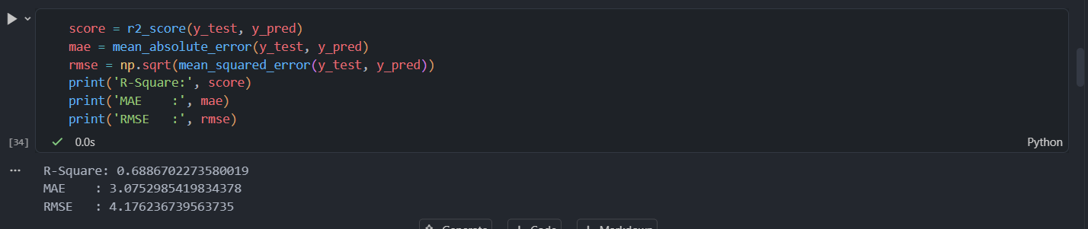
Penjelasan: R² = [R²], MAE = [MAE], dan RMSE = [RMSE]. Model menjelaskan sekitar [R² × 100]% variasi score. Semakin dekat R² ke 1, semakin baik model, dan MAE menunjukkan rata-rata kesalahan prediksi sekitar [MAE] poin.

Input 9
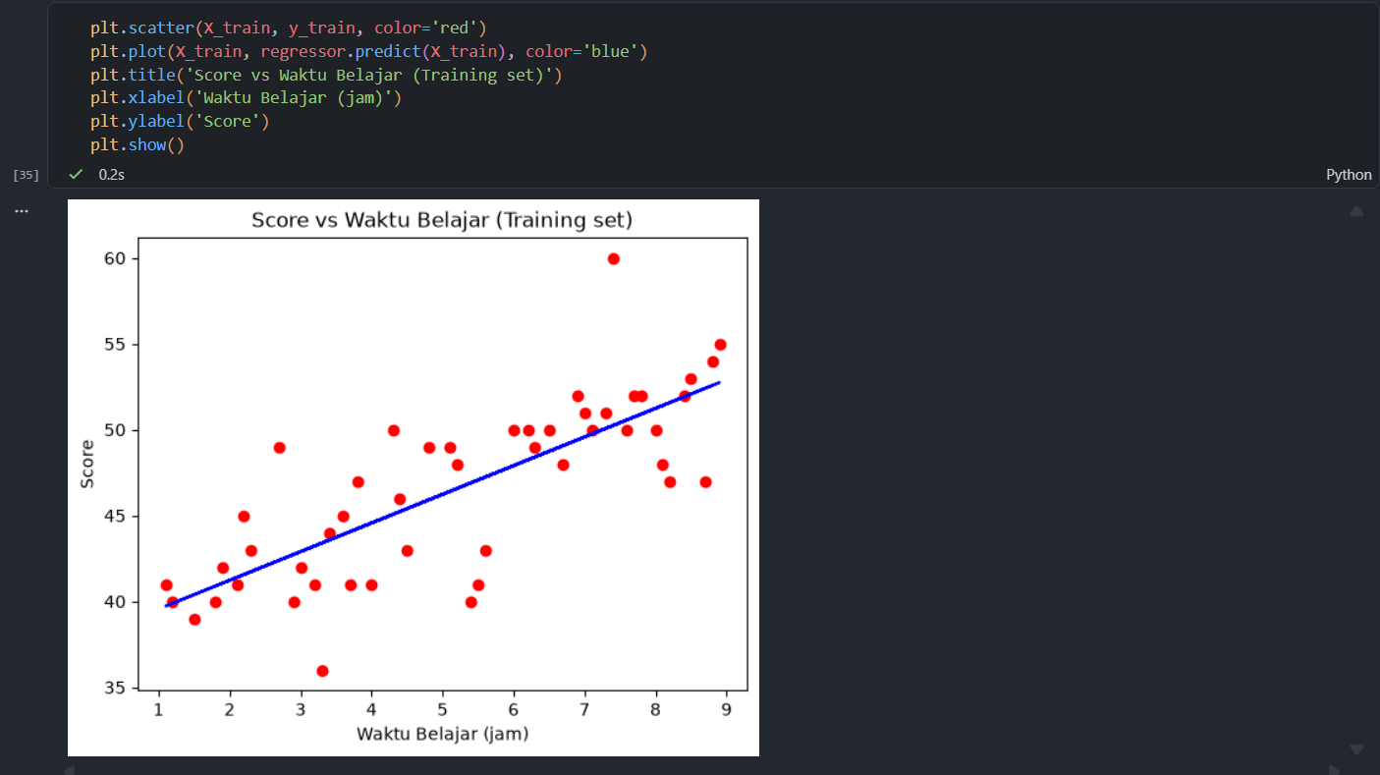
Penjelasan: Titik merah adalah data latih dan garis biru adalah hasil prediksi model. Garis mengikuti pola titik dengan [baik].

Input 10
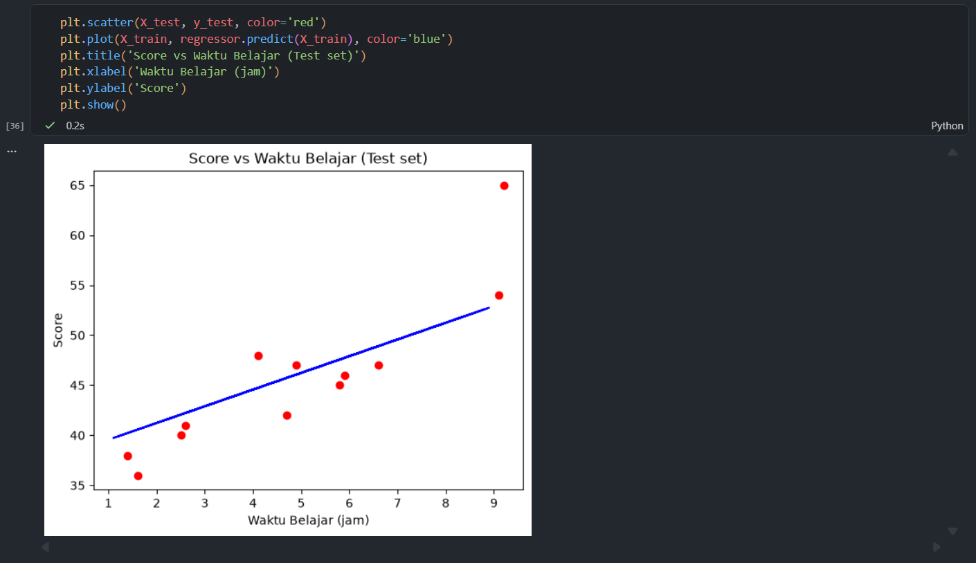
Penjelasan: Titik merah adalah data uji, sedangkan garis biru tetap garis dari model. Titik uji berada [dekat] dengan garis, sehingga model dapat memprediksi data baru.
Input 11
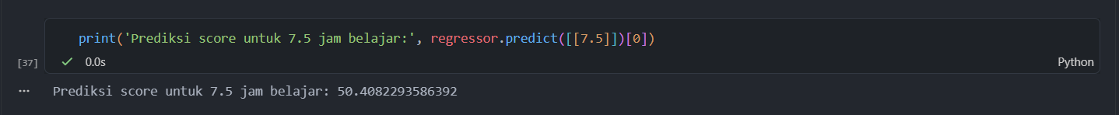
Penjelasan: Untuk belajar 7,5 jam, model memprediksi score sekitar [hasil].

Tugas 2: Multiple Linear Regression (Marketing)
Input 1
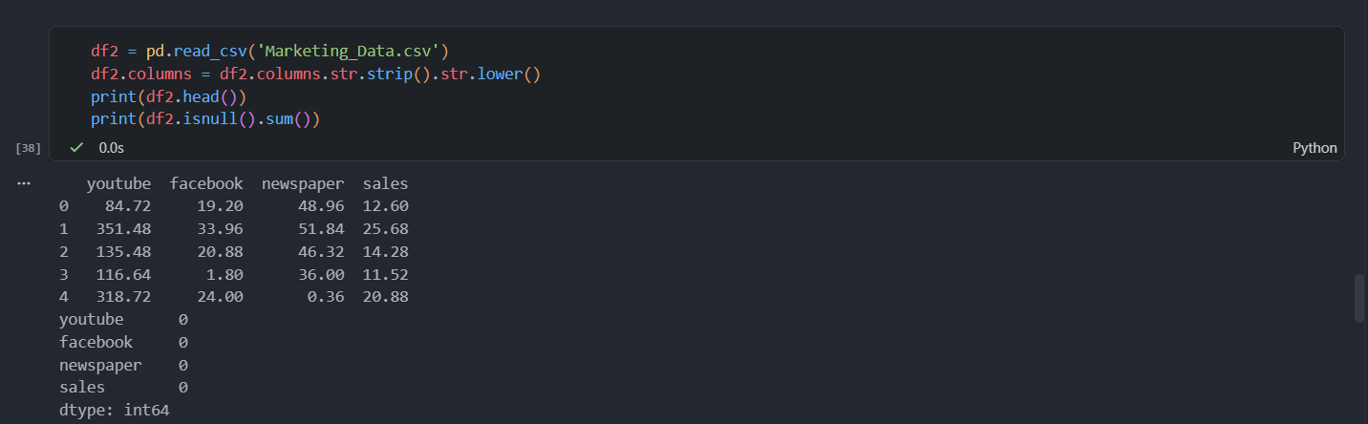
Penjelasan: Marketing_Data.csv dibaca ke df2, nama kolom dirapikan menjadi huruf kecil, lalu data diperiksa dengan head() dan isnull().sum(). Dataset berisi anggaran iklan YouTube, Facebook, Newspaper, dan sales.

Input 2
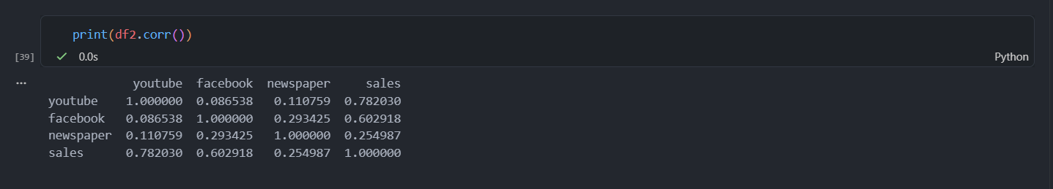
Penjelasan: df2.corr() menampilkan kekuatan hubungan antar kolom. [youtube / facebook] paling berkorelasi dengan sales ([nilai]), sedangkan newspaper [lemah].

Input 3
Penjelasan: X2 berisi tiga prediktor (youtube, facebook, newspaper) dan y2 berisi target sales.

Input 4
Data dibagi 80:20 untuk data latih dan data uji.

Input 5
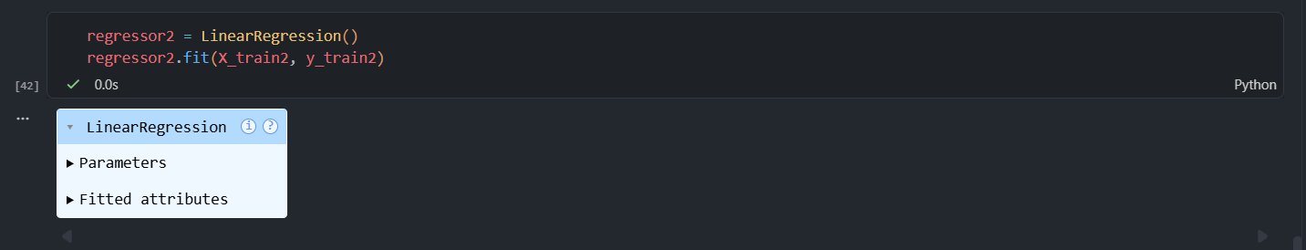
Penjelasan: LinearRegression() dilatih dengan fit(X_train2, y_train2). Karena ada tiga prediktor, model menghitung tiga koefisien.

Input 6
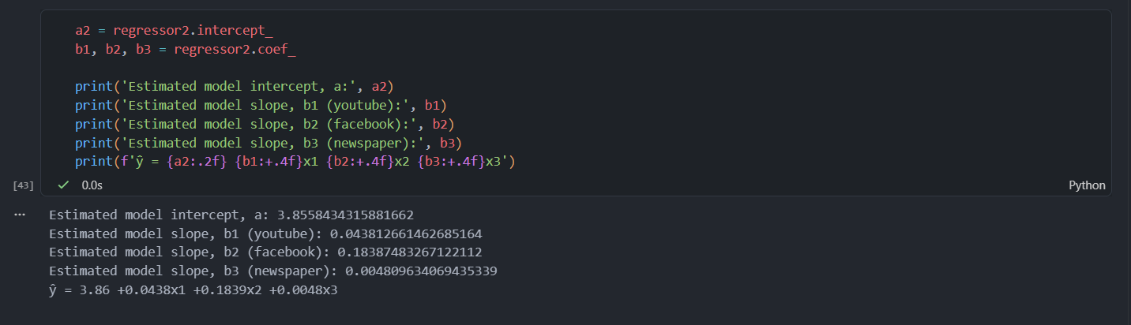
Penjelasan: Diperoleh a = [a], b1 (youtube) = [b1], b2 (facebook) = [b2], dan b3 (newspaper) = [b3], sehingga persamaannya ŷ = [a] + [b1]x₁ + [b2]x₂ + [b3]x₃. Setiap tambahan 1 satuan anggaran pada suatu media menaikkan sales sebesar koefisiennya, dengan media lain dianggap tetap. Pengaruh terbesar berasal dari [media], sedangkan koefisien yang mendekati nol menunjukkan pengaruh kecil.

Input 7
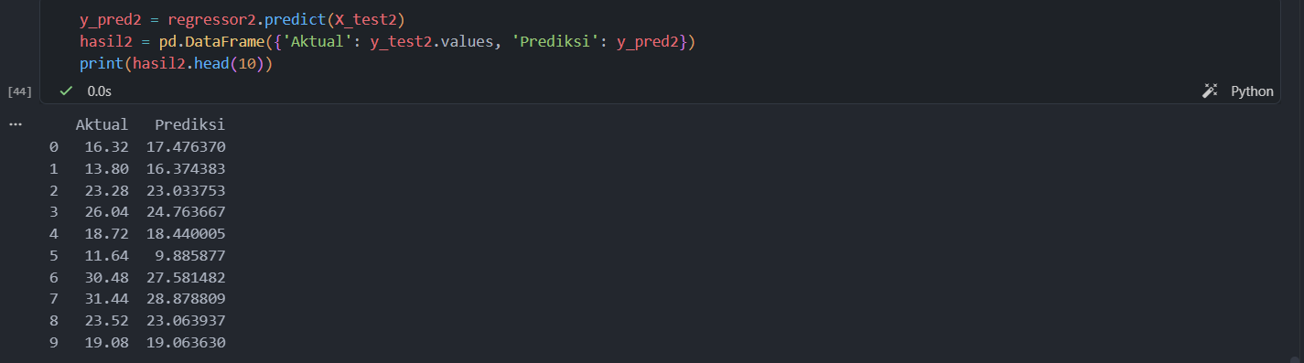
Penjelasan: predict(X_test2) menghasilkan prediksi sales yang dibandingkan dengan nilai aktual. Hasilnya [dekat / cukup berbeda] dari data sebenarnya.

Input 8
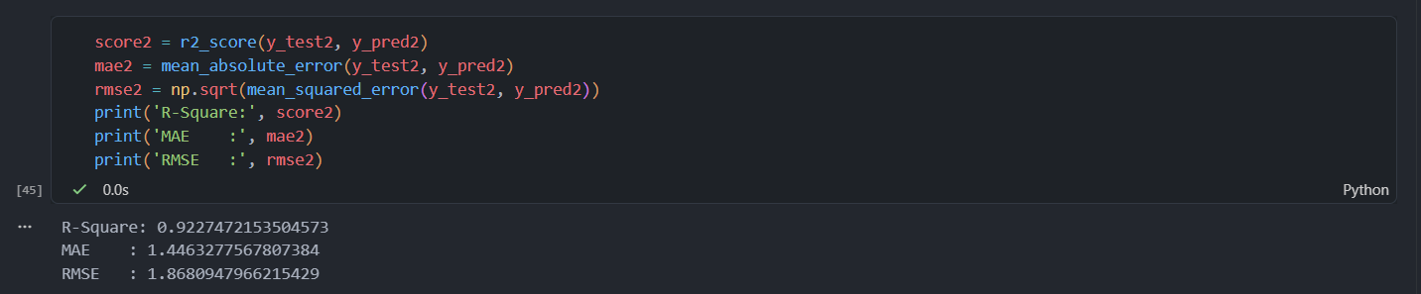
Penjelasan: R² = [R²], MAE = [MAE], dan RMSE = [RMSE]. Model menjelaskan sekitar [R² × 100]% variasi sales.

Input 9
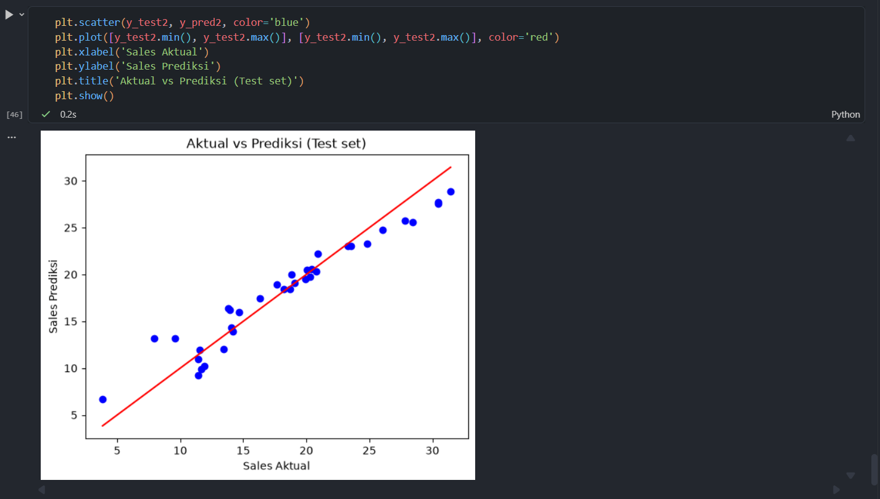
Penjelasan: Setiap titik membandingkan sales aktual dengan prediksi. Titik yang dekat garis merah berarti prediksi akurat, dan sebaran titik yang [rapat] menunjukkan model bekerja baik.

Input 10
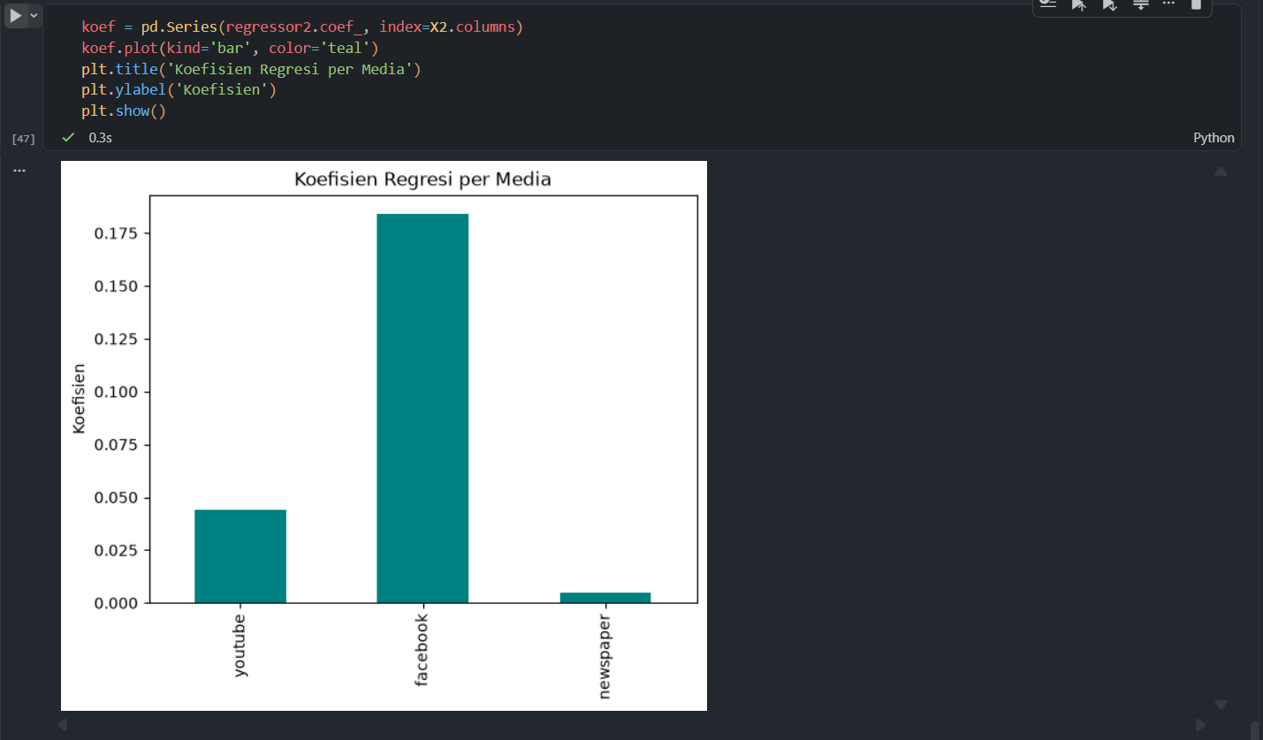
Penjelasan: Diagram batang membandingkan pengaruh tiap media. Batang tertinggi adalah [media], yang paling berpengaruh terhadap sales.

